РЕСПУБЛИКА САХА (ЯКУТИЯ)  Улусный  Совет депутатов  муниципального образования  «Намский улус» | 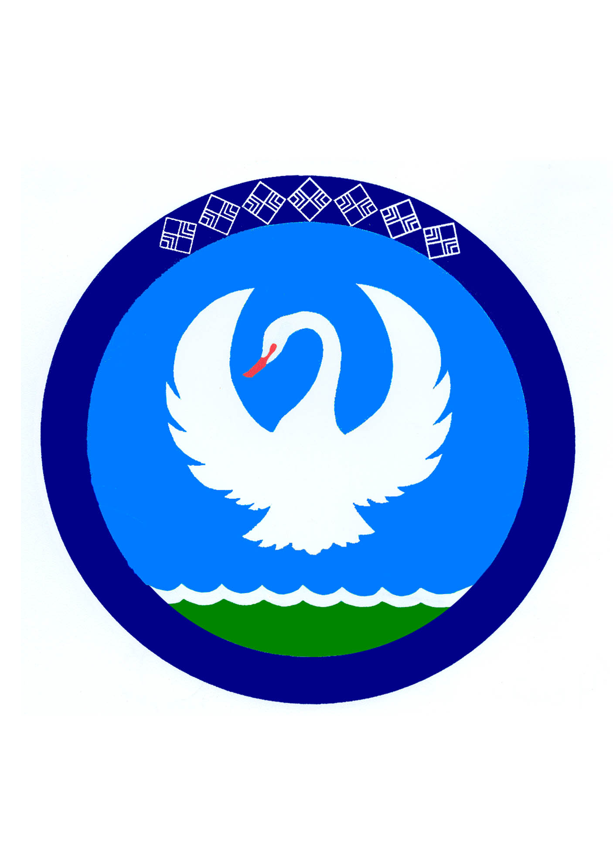 | САХА ӨРӨСПYYБYЛYКЭТЭ  «Нам улууhа»  муниципальнай тэриллии депутаттарын  Сэбиэтэ
РЕШЕНИЕ  от 21 февраля 2013 г. № 3-4 |  | БЫhААРЫЫ

Об утверждении Положения
«О флаге МО «Намский улус» Республики Саха (Якутия)»

В соответствии с Федеральным законом № 131-ФЗ, Уставом муниципального образования «Намский улус», Улусный (районный) Совет депутатов МО «Намский улус» РЕШИЛ:
1. Утвердить Положение «О флаге МО «Намский улус» Республики Саха (Якутия)»
согласно приложению.
2. Опубликовать настоящее Решение в улусной газете «Энсиэли», на официальном сайте МО "Намский улус" www.demo 5. ykt. ru.
3. Настоящее Решение вступает в силу с момента официального опубликования.
4. Контроль за исполнением настоящего Решения возложить на постоянную комиссию по законности и МСУ (председатель Тоскин С.И.).

Председатель Улусного (районного) Совета Глава улуса

А.Х.Христофоров А.И.Ильин
ПРИЛОЖЕНИЕ
к решению Улусного (районного) Совета депутатов МО «Намский улус»
от 21 февраля 2013 г. №3-4

Положение о флаге МО «Намский улус» Республики Саха (Якутия)

Настоящим положением устанавливается Флаг муниципального образования «Намский улус» Республики Саха (Якутия), его описание и порядок официального использования.
1. Общие положения
1.1. Флаг муниципального образования «Намский улус» Республики Саха (Якутия) (далее – Флаг МО «Намский улус» РС(Я)) составлен на основании Герба МО «Намский улус» РС(Я), по правилам и соответствующим традициям геральдики, и отражает исторические, культурные, социально-экономические, национальные и иные местные традиции.
1.2. Положение о Флаге и оригинал изображения Флага МО «Намский улус» РС(Я) хранятся в администрации МО «Намский улус» и доступны для ознакомления всем заинтересованным лицам.
2. Статус Флага МО «Намский улус» РС(Я).
2.1. Флаг МО «Намский улус» РС(Я) является официальным символом муниципального образования «Намский улус» Республики Саха (Якутия).
2.2. Флаг МО «Намский улус» РС(Я) подлежит внесению в Государственный геральдический регистр Российской Федерации.
3. Описание и обоснование символики Флаг МО «Намский улус» РС(Я).
3.1. Описание Флага МО «Намский улус» РС(Я):
Флаг муниципального образования «Намский улус» представляет собой прямоугольное полотнище в соотношении две ширины по длине состоящее из трех разновеликих горизонтальных полос и изображения белого лебедя с семью белыми ромбиками над ним следующих соотношений в порядке сверху вниз:
Голубой полосы - 5/6 ширины, белой полосы - 1/4 ширины, зеленой полосы - 1/6 ширины.
Голубой (лазоревый) цвет олицетворяет чистоту и благородство.
Белая волнообразная полоса обозначает реку Лена на берегах которой расположен Намский улус.
Зеленая полоса обозначает долину Энсиэли на которой расположен Намский улус.
Белый лебедь и семь ромбиков отображают принадлежность флага к Гербу Намского улуса
3.2. Обоснование символики Флага МО «Намский улус» РС(Я).
3.3. Авторская работа:
идея герба: Петухов Михаил Романович
компьютерный дизайн: Охлопков Михаил Робертович.
4. Порядок воспроизведения Флага МО «Намский улус» РС(Я).
4.1. Воспроизведение Флага МО «Намский улус» РС(Я), независимо от его размеров и техники исполнения, должно точно соответствовать геральдическому описанию, приведенному в пункте 3.1. настоящего Положения.
Ответственность за искажение рисунка Флага МО «Намский улус» РС(Я), или изменение композиции или цветов, выходящее за пределы геральдически допустимого, несет исполнитель допущенных искажения или изменения в соответствии с действующим законодательством.
5. Порядок официального использования Флага МО «Намский улус» РС(Я).
5.1. Флаг МО «Намский улус» РС(Я) должен быть постоянно поднят на зданиях органов местного самоуправления, муниципальных предприятий и учреждений расположенных на территории МО «Намский улус» РС(Я);
5.2. Флаг МО «Намский улус» РС(Я) должен быть постоянно установлен в залах заседаний органов местного самоуправления, рабочих кабинетах выборных должностных лиц местного самоуправления, муниципальных предприятий и учреждений расположенных на территории МО «Намский улус» РС(Я);
5.3. Флаг МО «Намский улус» РС(Я) размещается на транспортных средствах органов местного самоуправления, муниципальных предприятий и учреждений расположенных на территории МО «Намский улус» РС(Я);
5.4. Флаг МО «Намский улус» РС(Я) поднимается (устанавливается) во время официальных церемоний и других торжественных мероприятий, проводимых органами местного самоуправления, муниципальных предприятий и учреждений расположенных на территории МО «Намский улус» РС(Я);
5.5. Флаг МО «Намский улус» РС(Я) может быть поднят (установлен) во время торжественных мероприятий, проводимых общественными объединениями, предприятиями, учреждениями и организациями независимо от форм собственности, а также во время семейных торжеств.
5.6. В знак траура к верхней части древка Флага МО «Намский улус» РС(Я) крепится черная лента, длина которой равна длине полотнища флага. В знак траура Флаг МО «Намский улус» РС(Я), поднятый на мачте или флагштоке, должен быть приспущен до половины высоты мачты (Флагштока).
5.7. При одновременном подъеме (размещении) Флага МО «Намский улус» РС(Я) и флага Республики Саха (Якутия), Флаг МО «Намский улус» РС(Я) располагается правее Флага Республики Саха (Якутия) (если стоять к флагам лицом).
5.8. При одновременном подъеме (размещении) Государственного флага Российской Федерации, флага Республики Саха (Якутия) и Флаг МО «Намский улус» РС(Я) порядок размещения флагов следующий: Государственный флаг Российской Федерации располагается левее центра (если стоять к флагам лицом). Справа от Государственного флага Российской Федерации располагается флаг Республики Саха (Якутия), слева от Государственного флага Российской Федерации располагается Флаг МО «Намский улус» РС(Я).
5.9. Размер Флага МО «Намский улус» РС(Я) не может превышать размеры Государственного флага Российской Федерации, флага Республики Саха (Якутия), иного субъекта Российской Федерации, а высота подъема Флага МО «Намский улус» РС(Я) не может быть больше высоты подъема Государственного флага Российской Федерации, флага Республики Саха (Якутия), флага иного субъекта Российской Федерации.
5.10. Изображение Флага МО «Намский улус» РС(Я) может быть использовано в качестве элемента или геральдической основы на отличительных знаках, наградах представительного и исполнительного органов местного самоуправления района.
5.11. Рисунок Флага МО «Намский улус» РС(Я) может помещаться на бланках:
- выборных должностных лиц органов местного самоуправления улуса;
- представительного и иных органов местного самоуправления улуса;
- руководителей предприятий, учреждений и организаций, предприятий и учреждений расположенных на территории МО «Намский улус» РС(Я);
- нормативных правовых актов органов местного самоуправления и должностных лиц местного самоуправления улуса;
- на официальных изданиях органов местного самоуправления, предприятий, учреждений расположенных на территории МО «Намский улус» РС(Я);
- на удостоверениях лиц, осуществляющих службу на различных должностях в органах местного самоуправления улуса, депутатов представительного органа местного самоуправления района; членов иных органов местного самоуправления района; служащих (работников) предприятий, учреждений и организаций, находящихся в собственности органа местного самоуправления улуса;
- отличительных знаках, наградах представительного органа местного самоуправления улуса;
- на транспортных средствах, находящихся в собственности органа местного самоуправления улуса;
5.12. Допускается размещение изображения Флага МО «Намский улус» РС(Я) на:
- изданиях средств массовой информации, краеведческих изданиях муниципального образования «Намский улус»;
- грамотах, приглашениях, визитных карточках должностных лиц органов городского самоуправления; а также использование его в качестве геральдической основы для изготовления знаков, эмблем, иной символики, оформления улусных и других зрелищных мероприятий;
5.13. Порядок изготовления, использования, хранения и уничтожения бланков, печатей и иных носителей изображения Флага МО «Намский улус» РС(Я) устанавливается органами местного самоуправления МО «Намский улус».
6. Ответственность за нарушение настоящего Положения
6.1. Использование Флага МО «Намский улуса» РС(Я) с нарушением настоящего Положения, а также надругательство над Флагом МО «Намский улус» РС(Я) влечет за собой ответственность в соответствии с законодательством.
7. Заключительные положения
7.1. Внесение в состав (рисунок) Флага МО «Намский улус» РС(Я) каких-либо изменений или дополнений, а также элементов официальных символов Республики Саха (Якутия) допустимо лишь в соответствие с законодательством Российской Федерации, нормативными правовыми актами Республики Саха (Якутия). Внесение этих изменений должно сопровождаться пересмотром статьи 3 настоящего Положения для отражения внесенных элементов в описании.
7.2. Право использования флага улуса принадлежит органам местного самоуправления муниципального образования «Намский улус».
7.3. Флаг МО «Намский улус» РС(Я) с момента утверждения его Улусным (районным) Советом депутатов МО «Намский улус» согласно Закону Российской Федерации от 9 июля 1993 г. № 5351-1 “Об авторском праве и смежных правах” авторским правом не охраняется.
7.4. Контроль исполнения требований настоящего Положения возлагается на администрацию МО «Намский улус» РС(Я).
7.5. Настоящее Положение вступает в силу со дня его официального опубликования.

